В период с 18 по 24 октября 2021 года проводится Неделя нулевого травматизма в региональных органах и организациях, подчиненных Департаменту по энергоэффективности Госстандарта, а также в самом Департаменте.
Неделя нулевого травматизма проводится с целью обеспечения безопасности и здоровья работников на рабочих местах, предотвращения случаев производственного травматизма в организациях путем оперативного выявления нарушений норм охраны труда и применения мер по их устранению.
Проведение Недель нулевого травматизма в организациях является дополнительным мероприятием к ежедневной работе по охране труда и одним из эффективных способов контроля за соблюдением законодательства об охране труда.
Принципами проведения Недель нулевого травматизма являются:
− приоритет жизни работника и его здоровье;
−вовлечение работников в обеспечение безопасных условий и охраны труда;
−оценка и управление рисками на производстве;
−обучение и информирование работников по вопросам охраны.
Несчастные случаи на производстве
и профессиональные заболевания
не предопределены судьбой и не являются неизбежными: у них всегда есть причины.
Развитие эффективной культуры профилактики позволяет их устранить
и предотвратить производственные аварии
и ущерб, а также профессиональные заболевания.
Подход к организации профилактики производственного травматизма, объединяет три направления – безопасность, гигиену труда
и благополучие работников на всех уровнях производства, предусмотренные в Концепции "Нулевой травматизм" (Vision Zero). 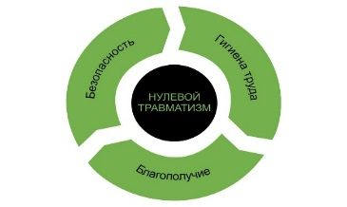
Концепция "Нулевой травматизм" (Vision Zero) разработана Международной ассоциацией социального обеспечения (МАСО) и представлена в г. Сингапуре 4 сентября 2017 г. на XXI Всемирном конгрессе по безопасности и гигиене труда.
Концепция "Нулевой травматизм" (Vision Zero) содержит практический инструмент управления. Таким инструментом является Руководство
по реализации Концепции Vision Zero, включающее семь "золотых правил", реализация которых будет способствовать нанимателю в снижении показателей производственного травматизма
и профессиональной заболеваемости.

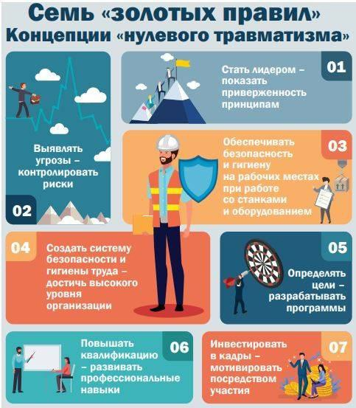
Правило N 1 "Стать лидером - показать приверженность принципам"
В соответствии со статьей 17 Закона Республики Беларусь "Об охране труда" наниматель несет обязанности по обеспечению охраны труда работников, в том числе по:
−обеспечению на каждом рабочем месте условий труда, соответствующих требованиям по охране труда;
−принятию локальных правовых актов, содержащих требования по охране труда;
−пропаганде и внедрению передового опыта безопасных методов и приемов труда
и сотрудничеству с работниками, их полномочными представителями в области охраны труда.

Правило N 2 "Выявлять угрозы - контролировать риски"
В соответствии со статьей 17 Закона Республики Беларусь "Об охране труда" наниматель несет обязанности по:
−осуществлению контроля за соблюдением законодательства об охране труда работниками;
−осуществлению контроля за уровнями
концентрациями вредных производственных факторов.

Правило N 3 "Обеспечивать безопасность и гигиену на рабочих местах при работе со станками и оборудованием"
В соответствии со статьей 17 Закона Республики Беларусь "Об охране труда" наниматель несет обязанность по:
−обеспечению на каждом рабочем месте условий труда, соответствующих требованиям по охране труда;
−обеспечению режима труда и отдыха работников, установленного законодательством, коллективным договором, соглашением, трудовым договором;
−принятию локальных правовых актов по вопросам условий и охраны труда;
−проведения аттестации рабочих мест по условиям труда;
−организации в соответствии с установленными нормами санитарно-бытового обеспечения медицинского обслуживания работников.
.
Правило N 4 "Создать систему безопасности и гигиены труда - достичь высокого уровня организации"
В соответствии со статьей 17 Закона Республики Беларусь "Об охране труда" наниматель несет обязанность по разработке, внедрению
и поддержанию функционирования системы управления охраной труда, обеспечивающей идентификацию опасностей, оценку профессиональных рисков, определение мер управления профессиональными рисками и анализ их результативности, разработке и реализации мероприятий по улучшению условий и охраны труда.

Правило N 5 "Определять цели - разрабатывать программы"
В соответствии со статьей 17 Закона Республики Беларусь "Об охране труда" наниматель несет обязанности по:
−обеспечению безопасности при эксплуатации территории, зданий (помещений), сооружений, оборудования, ведении технологических процессов
и применении в производстве материалов, химических веществ, а также контролю
за использованием и правильным применением средств индивидуальной защиты и средств коллективной защиты;
−применению мер по предотвращению аварийных ситуаций, сохранению жизни и здоровья работающих при возникновении таких ситуаций, оказанию потерпевшим при несчастных случаях на производстве необходимой помощи, их доставке
организацию здравоохранения.

Правило N 6 "Повышать квалификацию - развивать профессиональные навыки"
В соответствии со статьей 17 Закона Республики Беларусь "Об охране труда" наниматель несет обязанность по осуществлению обучения, стажировки, инструктажа и проверки знаний работников по вопросам охраны труда.
Статьей 25 Закона Республики Беларусь
"Об охране труда" установлено, что государство обеспечивает подготовку специалистов по охране труда в учреждениях образования. Обучение
по вопросам охраны труда проводится при подготовке, переподготовке, повышении квалификации, на обучающих курсах. Наниматель оказывает содействие в обучении по вопросам охраны труда общественных инспекторов по охране труда профсоюзов, уполномоченных лиц по охране труда работников организации.
Правило N 7 "Инвестировать в кадры
- мотивировать посредством участия"
В соответствии со статьей 11 Закона Республики Беларусь "Об охране труда" работник имеет право на личное участие или участие через своего представителя в рассмотрении вопросов, связанных с обеспечением безопасных условий труда, проведении органами, уполномоченными на осуществление контроля (надзора), в установленном порядке проверок соблюдения законодательства об охране труда на его рабочем месте, расследовании произошедшего с ним несчастного случая на производстве и (или) его профессионального заболевания.
В соответствии со статьей 19 Закона Республики Беларусь "Об охране труда" работающий обязан:
−соблюдать требования по охране труда, а также правила поведения на территории организации, в производственных, вспомогательных и бытовых помещениях;
−заботиться о личной безопасности и личном здоровье, а также о безопасности окружающих в процессе выполнения работ либо во время нахождения на территории организации;
−оказывать содействие и сотрудничать с нанимателем в деле обеспечения здоровых и безопасных условий труда;
−немедленно извещать своего непосредственного руководителя или иного уполномоченного должностного лица нанимателя о неисправности оборудования, инструмента, приспособлений, транспортных средств, средств защиты, об ухудшении состояния своего здоровья.

«Жизнь священна, и у каждого человека есть право вернуться домой живым после работы».
Ханс-Хорст Конколевски

Департамент по энергоэффективности Государственного комитета по стандартизации Республики Беларусь

18-24 | ОКТЯБРЯ  2021 года

